Vánoční příměří 1914

*(Metodiku zpracovala Marcela Svejkovská.)*

* Tato lekce byla inspirována povídkou Vánoční mír z knihy Aleny Ježkové Ruce houslisty. JEŽKOVÁ, Alena. *Ruce houslisty*. Ilustroval Michaela KUKOVIČOVÁ. Praha: Práh, 2021. ISBN 978-80-7252-876-9.
* Určeno do hodin literatury, dějepisu, občanské výchovy. Od 8. třídy/tercie výše. Časová dotace: 1 vyučovací hodina.
* Cíl: Diskuze válka vs. humanita.
* Metodický postup: 1. Učitel rozmístí nastříhané (neočíslované) texty 1 až 6 po třídě. 2. Podobně po třídě rozmístí tři obrázky (nebo si stáhne další). 3. Vyzve žáky, aby se vydali každý svým tempem a různými směry po třídě, četli texty, prohlíželi obrázky. 4. Do sešitu si napsali ke každému textu 3 klíčová slova. 5. Zkusili si příběh poskládat a pak v pěti až deseti větách převyprávět. 6. Odhadli, jak souvisí s obrázky. Pak na internetu porovnali se svým odhadem. 7. Na závěr hodiny může učitel pustit epizodu ze Slavných dnů: <https://www.stream.cz/slavnedny/den-kdy-vyvrcholilo-vanocni-primeri-25-12-1914-152817> a žáci budou hledat, co bylo stejné, co jiné. 8. Diskutují o tom, jaký smysl vánoční příměří pro vojáky mělo.

TEXT Č. 1

Walter byl v civilu učitel. Měl u ostatních velkou autoritu, nejen pro své vědomosti a ochotu, s jakou radil při psaní dopisů, aby v nich vojáci nedělali hrubky. Když bylo nejhůř, pokaždé dokázal ostatním zvednout náladu nějakým vtipem nebo činností. Jako teď. Zachmuřené tváře se rozjasnily. Všichni se začali shánět po stromcích a z cigaretových papírků, knoflíků od uniforem, provázků a útržků látek se jali s tvůrčím zápalem vyrábět nejrůznější vánoční ozdoby. Kdosi objevil, že zásobovači k jedličkám přihodili i pár krabic maličkých svíček.

Se soumrakem měli tucet ozdobených jedliček a spoustu vypitých flašek. Pojedli jednoduchou štědrovečerní večeři z masových konzerv, sardinek a zatuchlého chleba. Zákop vlídným světlem osvítily svíčky, kterými se dnes nešetřilo.

Vojáci si dýchali na zkřehlé ruce, posedali si a lahve s rumem putovaly dokola. Někteří si vyměňovali drobné vánoční dárky, obrázky črtané tužkou, přáníčka nebo pár cigaret převázaných režnou nití. Ze štábu mezi ně přišel poručík Draxler s lahví koňaku.

S příchodem nočního mrazu se nebe vyjasnilo a klenulo se nad nimi do daleka, ve sférách, jež nebyly rozčísnuty žádnými nepřátelskými liniemi, neboť obloha je spravedlivá a měsíc stejně jako hvězdy vychází pro všechny bez rozdílu.

Blonďák Franz s obvazem kolem čela tiše zanotoval *Stille Nacht, heilige Nacht.* Postupně se nesměle přidávali ostatní, až jejich hlasy splynuly v jediný chór. Str. 14

TEXT Č. 2

„Buďte zticha. Slyšíte, co zpívají?“

To je přece vánoční píseň, tu taky známe! *Silent night, holy night…* Pár Britů se ve svém jazyce připojilo ke vzdáleným Němcům. Vojín Blackfield vytáhl z kapsy harmoniku, přiložil ji k ústům a k hlasům přidal její teskný zvuk…

Když společně dozpívali poslední sloku, nad frontovou linií se rozhostilo překvapené ticho.

Co se to stalo?!

Na německé straně ztěžka vstal Walter, natáhl se a na předprseň zákopu zabodl jedličku s rozsvícenými svíčičkami. „Ať z toho Britové něco mají. Jsou to taky lidi, no ne?“ Někteří vojáci ho následovali a umisťovali stromky nahoru mezi pytle s pískem.

„Podívejte, co dělají!“ zavolala britská hlídka. Muži se nahrnuli k okraji zákopu a užasle hleděli na německou linii lemovanou rozsvícenými vánočními stromky.

Poručík Frank Johnson své muže drsně zarazil. „Němcům nikdy nevěřte! Může to být past, počkáme, co udělají. Zbraně v pohotovosti!“

Muži se poslušně chopili zbraní. Poručík Johnson zvedl ruku. Po chvíli ji pomalým gestem nechal klesnout, a vojáci zbraně zas sklonili. „Nechápu… nerozumím té jejich taktice.“

„Asi prostě slaví Vánoce,“ poznamenal trochu prostoduše vojín Taylor. Ostatní se úlevně rozesmáli. Str. 15

TEXT Č. 3

Jakoby v odpověď se z německého zákopu ozvalo sborově *o Tannenbaum, o Tannenbaum, wie treu sind deine Blätter!* Tu píseň Britové neznali. Harmonika vojína Blackfielda se nicméně po chvíli připojila k melodii. A co jim zazpíváme my?

Jeden Skot vybalil z deky své drahocenné dudy, stiskl měchy a kvílivě spustil koledu *Good King Wenceslaus.* Tuhle píseň zas neznali Němci, okouzleně poslouchali, jak se britský sbor s pronikavými zvuky dud nesou hvězdnou nocí.

Herbertovi se zalily oči slzami. Britové jsou přece taky lidi, zněla mu v hlavě Walterova slova. Někde v dálce mají své rodiny, touží být s nimi, a ne je ničit a zabíjet, stejně jako my… Ani nevěděl, co dělá, vzal otevřenou lahev a začal se škrabat ze zákopu.

„Ne, ty blbče!“ zakřičel Walter a chytil ho za kalhoty.

Ale Herbert se mu vytrhl a už stál před zákopem. Vzápětí ho ochromila hrůza z toho, co provedl: sám, beze zbraně, stojí před četou po zuby ozbrojených nepřátel! Rychle se vzpamatoval a rozpřáhl ruce.

Zpěv a dudy ve vteřině utichly. Vojáci na britské straně zůstali v šoku. Jejich stráže zamířily.

„Hej, nemám zbraň,“ zavolal Herbert. „Jen jsem chtěl… popřát radostné Vánoce. *Merry Christmas,“* vzpomněl si na správná anglická slovíčka. Str. 16

TEXT Č. 4

*„Scheisse,* přece ho v tom nenecháme,“ prohlásil Walter a vmžiku stál s rukama nad hlavou vedle Herberta.

„Nestřílejte,“ řekl poručík Johnson svým mužům. „Myslím, že rozumím.“

Vyhoupl se na zákop a se stejně rozpaženýma rukama pomalu kráčel k těm dvěma Němcům. Ale už nebyli dva, už jich bylo pět a víc, a také mnozí Britové opouštěli pozice a následovali svého poručíka.

Byl to neskutečný výjev. Desítky vyčerpaných a špinavých mužů zmožených vražděním a strachem vycházely ze zákopů a váhavě se k sobě blížily, ve sporém světle měsíce a hvězd, v té černé, spálené a mrtvé zemi. Ti, kdo se po celé týdny vzájemně zasypávaly dělostřeleckými granáty a kulometnými dávkami, si najednou podávali ruce.

Herbert Schiller natáhl ruku s lahví k jednomu Britovi: „Na, dej si. Dárek. *Prezent,* chápeš?“

*„Yes, present,“* usmál se voják. Vzal lahev a ukázal si prstem na hruď: *„Charles. And you?“* Str. 16

TEXT Č. 5

Druhý den ráno si poručík Draxler přivstal. Spěchal do zákopu, aby osobně zkontroloval připravenost svého mužstva. Byl zachmuřený a tvářil se přísně. Uvědomoval si, že uvolnění kázně včera v noci překročilo veškerá válečná pravidla, a byl odhodlán vydat rozkaz k důslednému ostřelování nepřítele.

Než to však stačil udělat, hlídka vzrušeně hlásila: „Mávají bílou vlajkou, *Herr Leutnant!* A *Der Titan* vychází ze zákopu. Asi chtějí o něčem vyjednávat.“

Draxler vydal rozkaz, aby nestříleli, a vydal se za Johnsonem. Setkali se uprostřed země nikoho.

Britové i Němci ze svých zákopů napjatě sledovali, jak si velitelé podávají ruce a o něčem vážně hovoří. „Nejspíš nám sem chtějí šoupnout ten jejich vánoční pudink,“ utrousil německý vojín Franz a muži se rozřehtali.

Po nezbytném zdvořilostním úvodu poručík Johnson nastínil poručíku Draxlerovi svůj problém.

„Potíž je v tom, že my Angličané slavíme Vánoce až dnes, pětadvacátého prosince. Ale to je vám jistě známo. Takže na britské linii dnes předpokládáme oslavy. Proto se chci dotázat, jak byste se, *Herr Leutnant,* stavěl k návrhu, že bychom naše příměří protáhli do zítřejšího rána?“ Str. 17

TEXT Č. 6

Oběd uspořádali společný. Uprostřed země nikoho rozdělali pár ohňů, posedali kolem a vzájemně se hostili ze svých skromných zásob. Konzervované maso na obou stranách bylo víceméně podobné kvality i chuti, ale Britové navíc nabízeli opečenou slaninu, čokoládu a sušenky *Huntley and Palmers*, tvrdé jako kámen. Němci zas Brity hostili sardinkami a vlašskými ořechy. …

Odpoledne byly hygienické práce za účelem zvelebení bojiště víceméně u konce. Nyní se na vyhrazeném místě nikoho táhly dlouhé řady prostých dřevěných křížů.

Osobního volna muži využili k nejrůznějším činnostem i zábavě. Jeden britský kulometčík, v civilu příležitostný holič, hbitými nůžkami stříhal každého, kdo chtěl. Jiný vojín, Němec a varietní umělec, uspořádal v zákopu improvizované představení. Všeobecný úspěch sklidil nápad Britů na přátelský fotbalový zápas. Britové odkudsi vykouzlili opravdový kožený míč, za kterým se pak v těžkých vojenských botách a v terénu plném jam všichni nadšeně honili jako malí kluci. Poté, co se míč propíchl o ostnatý drát, bylo utkání předčasně ukončeno.

Když se večer nad zemí nikoho prostřel soumrak, stovky mužů se shromáždily před čerstvými hroby. Bezstarostné veselí vystřídal smutek. Válka nad nimi zas prostřela svá černá křídla. Německý polní kaplan a britský reverend soužili bohoslužbu za padlé, střídavě ve svých jazycích.

Následující noc uplynula ve společném zpěvu a bujaré zábavě. Když potom ohně v zemi nikoho pomalu dohasínaly a nad obzorem se zjevil bledý úsvit, vojáci se pomalu vraceli do svých zákopů. Poslední přípitek, objetí, vzájemné přání štěstí. Mnozí se neubránili slzám. Dobře věděli, že pokud se ještě setkají, bude to na bitevním poli v boji na život a na smrt. Str. 19, 20

Obr. 1: <https://en.wikipedia.org/wiki/Mary,_Princess_Royal_and_Countess_of_Harewood#/media/File:Mary,_Princess_Royal_and_Countess_of_Harewood.jpg>

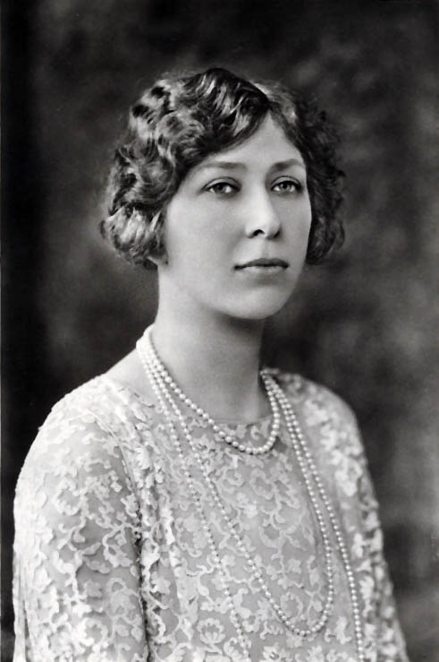

Obr. 2: <https://en.wikipedia.org/wiki/Christmas_truce#/media/File:Illustrated_London_News_-_Christmas_Truce_1914.jpg>

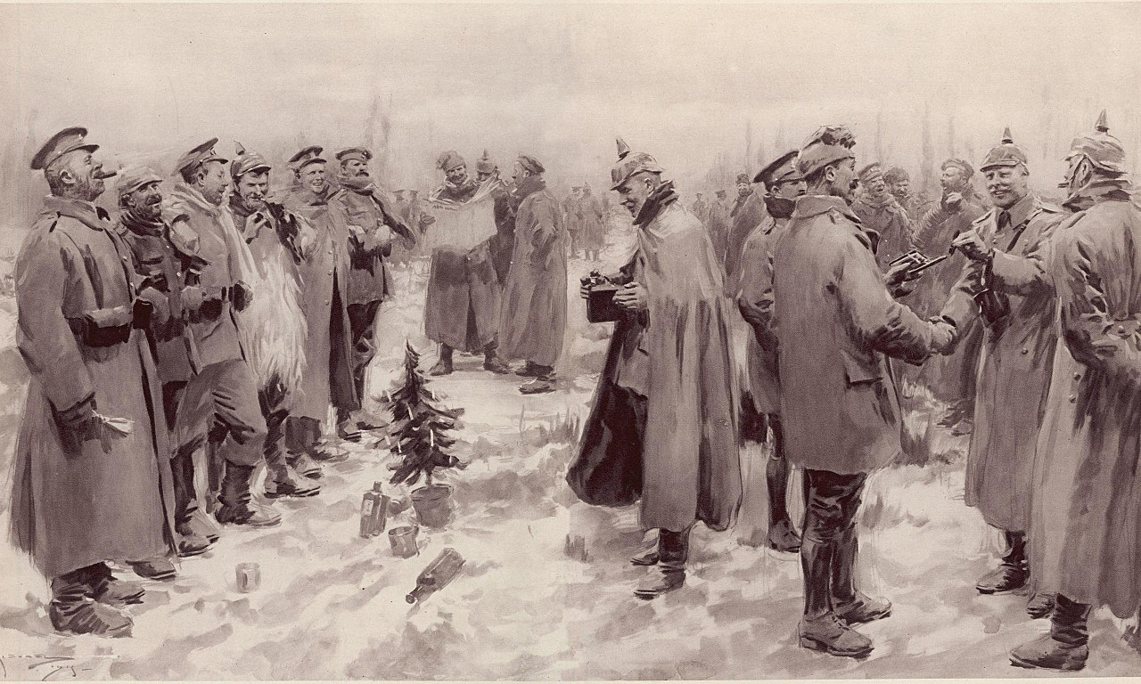

Obr. 3: <https://en.wikipedia.org/wiki/Princess_Mary_Christmas_gift_box#/media/File:PrincessMaryWW1CigsChoc.JPG>

